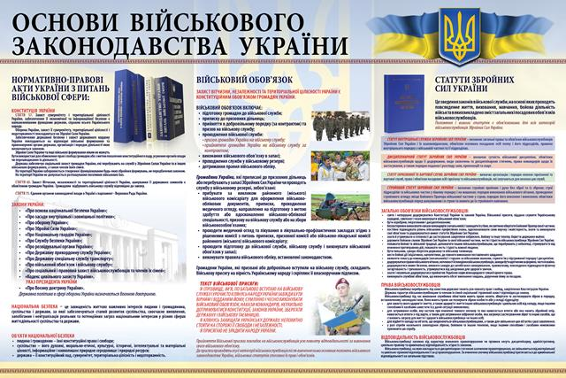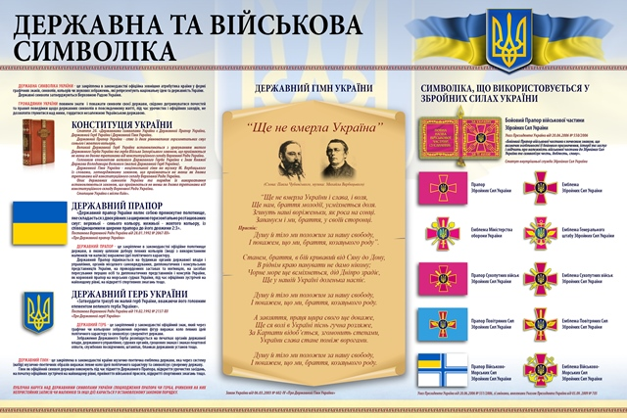

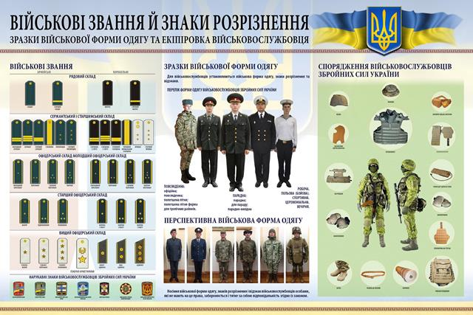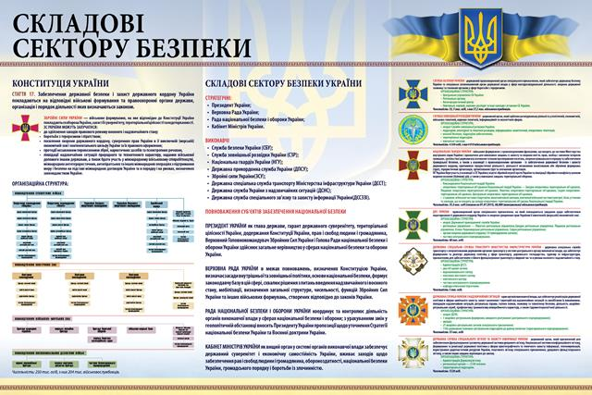  
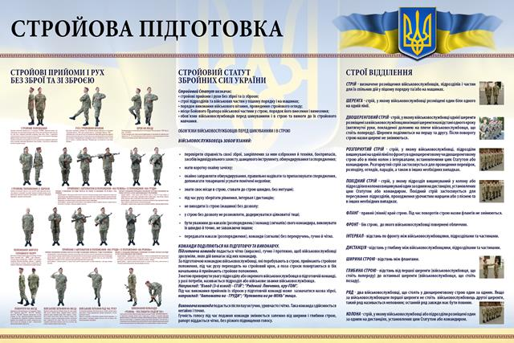 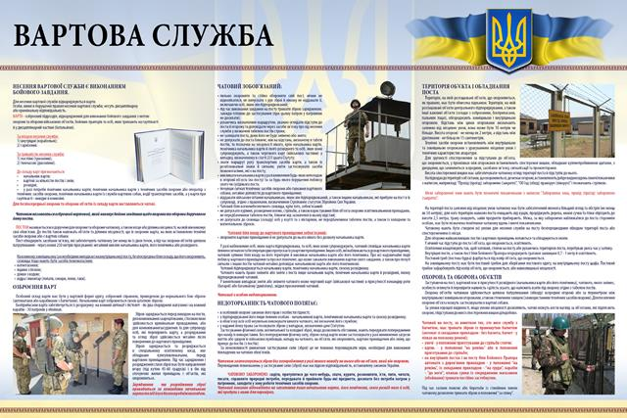

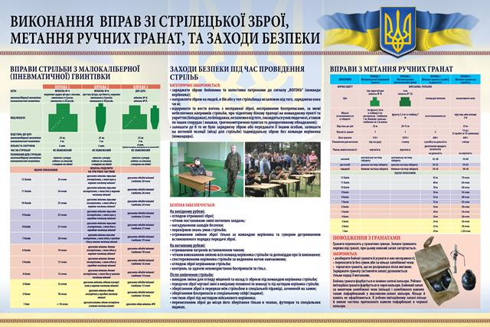 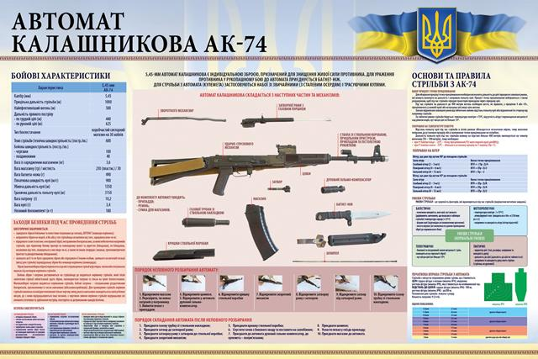

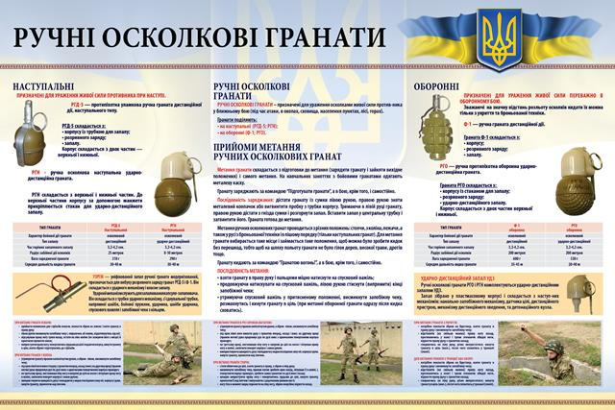 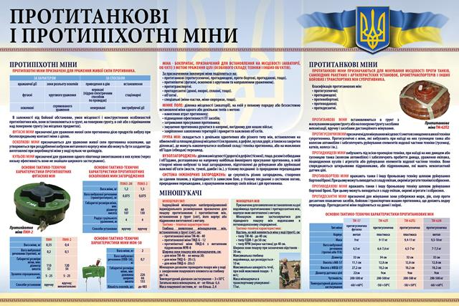

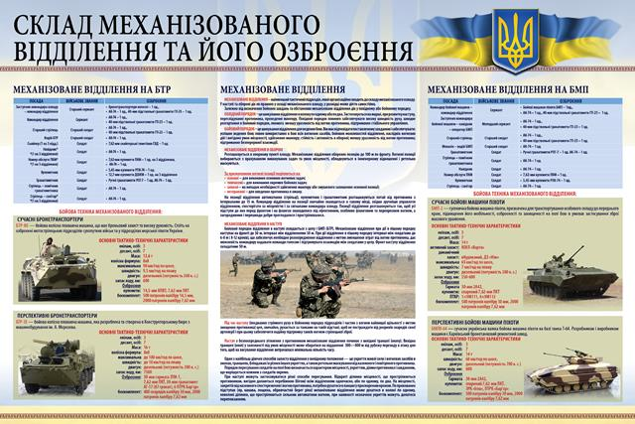 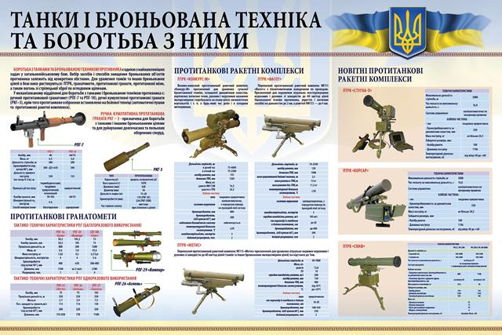

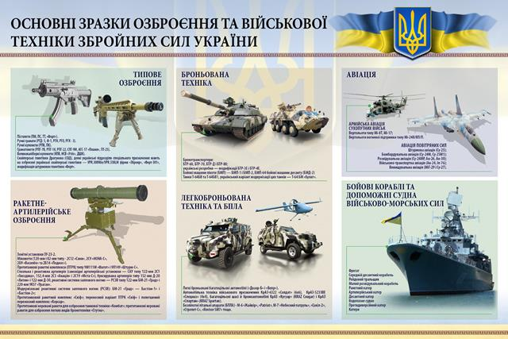 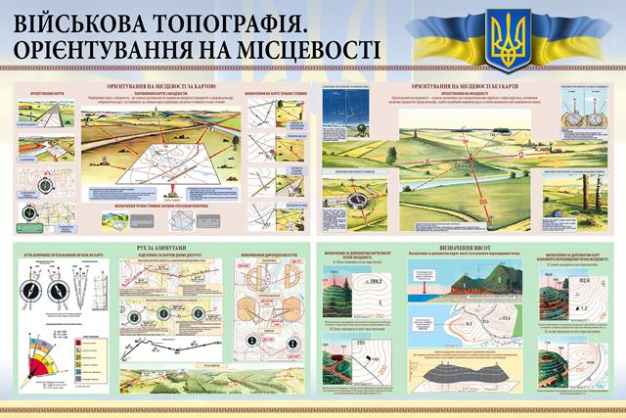

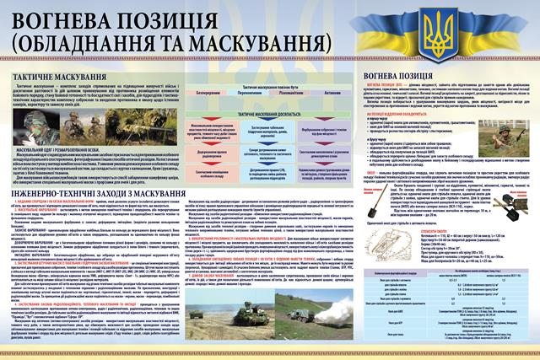 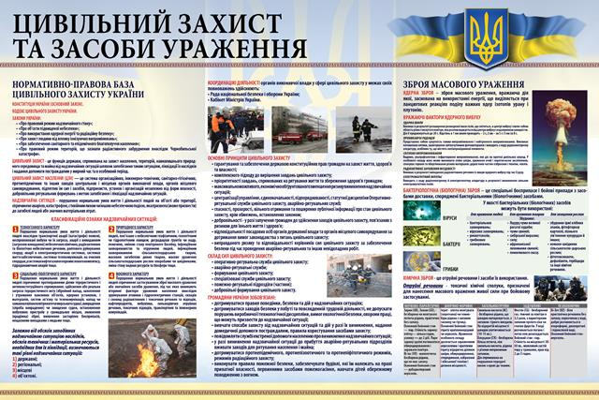

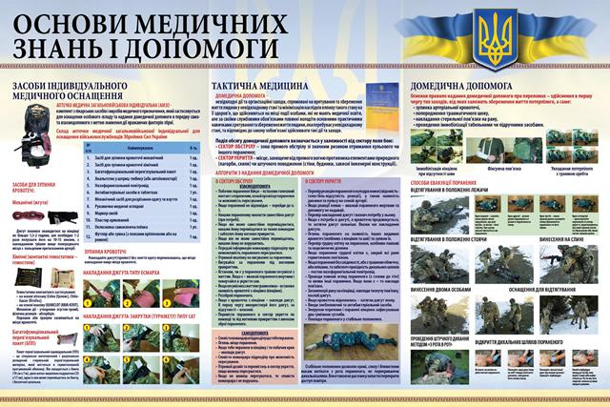 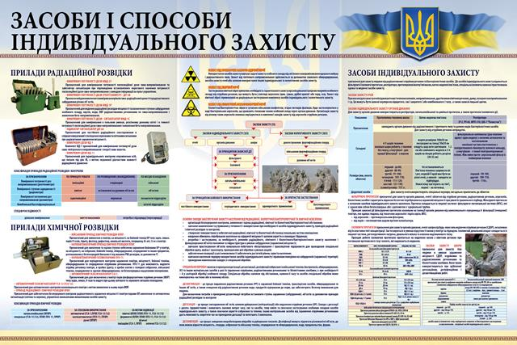

**Вартість комплекту плакатів залежить від кількості та їх розмірів.**

Уточнити вартість комплектів плакатів та здійснити замовлення Ви можете на нашому сайті написавши листа на [info@defpol.org.ua](mailto:info@defpol.org.ua). Способи оплати, доставки та інші деталі можливо уточнити за телефоном (044) 425-78-99 (з 8.30 до 12.30).

**Додаткові відомості:**

у вартість плакату входить його оформлення в пластикові планки (2 шт. зверху та знизу);

можливий друк на різних матеріалах (папері City light, банерах, самоклеючих матеріалах, пластику тощо). В залежності від матеріалу, вартість такої продукції визначається окремо.